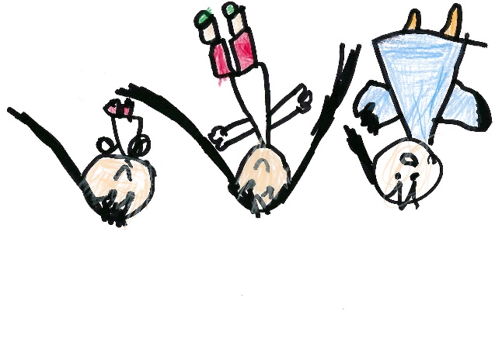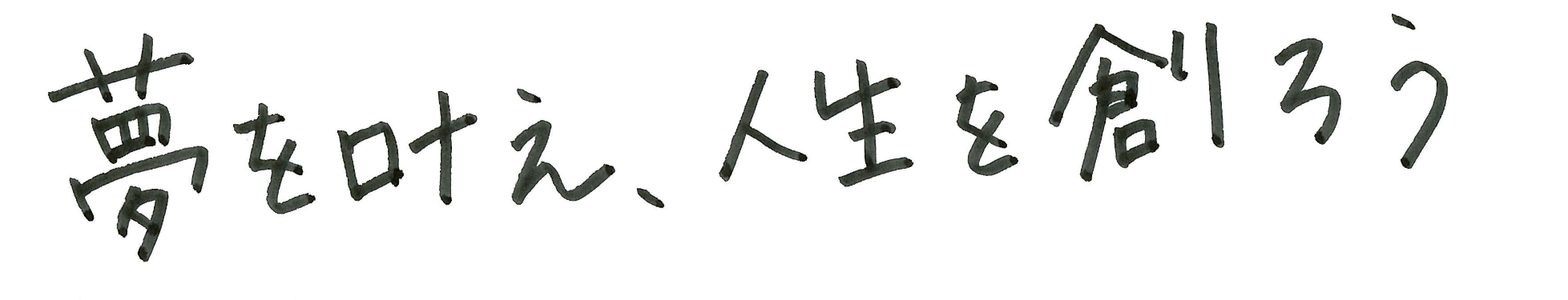

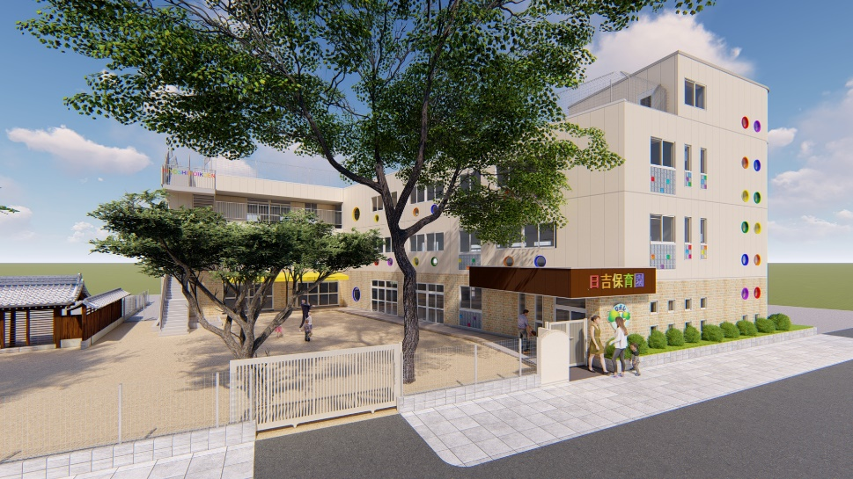

**保育園への就職をお考えの皆さん**

**日吉保育園はこんなところです！**

***２０２４年２月に新園舎が完成します！***

◎人間関係には自信あり！

年齢も経験も考え方も性格も様々、女性も男性もいますが、お互いを大切にし高め合える関係です

◎大人も子どももおいてけぼりにはしません

自分の気持ち、意見が届く職場です。みんなで考え、みんなで決定し、みんなで園を創りあげていきます

◎保育士になって良かった！と思えます

一歩ずつ、着実にステップアップできて、成長を実感したりやりがいを感じることができるはずです



のんびりさんもいます、せっかちさんもいます、明るい人もおとなしい人もいます。

でもみんなお互いを認め合い助け合うことが自然にできる職員集団です。同じ気持ちで、子どもたちのために一緒に頑張ろうと思える仲間が日吉保育園の門をたたいてくれるのをお待ちしています。

【募集要項】

○募集職種　　正規職員　　２名

（新園舎になる事に伴い職員を増やすため）

　　　　　　パート職員　若干名

○勤務時間　7:00∼19:00の間で変形労働制（早番・遅番・普通番）

○休日休暇　４週６休

　　　　　　　（他　有給休暇は１年目からほぼ完全取得可）

○給与　　　四大卒　２２２，０００円

　　　　　　短大卒　１９０，０００円

（上記の金額には超過勤務手当・通勤手当・扶養手当等は

含まれていません）

〇昇給　　　年１回（キャリアアップ制度あり）

○賞与　　　年２回（６月・１２月）

○手当　　　地域手当　特殊業務手当　処遇改善手当Ⅱ・Ⅲ

○福利厚生　社会保険・雇用保険完備　　退職金制度

〇宿舎借上げ支援あり　親元からの通勤が難しく賃貸住居から

通う場合、条件つきではありますが補助がでます。

○新卒の方以外にも転職・久しぶりに保育の仕事に復帰をお考えの方広く募集します。

令和６年度採用職員

採用説明会

**☆日程☆**

９月２６日（火）　９：３０～

９月３０日（土）１０：００～

**☆申し込み方法☆**

説明会に参加お申込みください

（右記QRコードからエントリーできます）

採用説明会参加ご希望の方は９月２５日（月）までに

お申し込みください。

**☆採用までの流れ☆**

説明会　→　採用試験　→　内定

**☆採用説明会の内容☆**

・園の様子の紹介（動画など）

・園長からの話

・園内見学

・質疑応答

（勤務条件等についてもお話しします）







〒４５３０８１８

名古屋市中村区千成通３－１３

☎（０５２）４８２－１１７１

📧hiyoshi@ipc-tokai.or.jp

ホームぺージ　ＵＲＬ　[kodomo-hiyoshi.jp](http://www.kodomo-hiyoshi.jp/)

ホームページも是非ご覧ください

